形式语言与自动机

--哈工大行政楼DFA模型

1120310219-何天赋
1120310224-周子怡
1120310209-王英昊

2014 年 10 月 18 日

- 行政楼电梯的基本工作方式

电梯的基本配置如下：
1) 行政楼一共有6层；
2) 为了保证运行效率，在电梯轿厢内贴有“2层停运”的标志，表示该电梯不会停在2楼；
3) 电梯内部设有开门、关门和1~6数字键，共8个按键；
4) 行政楼一楼只有“↑”键，六楼只有“↓”键，其余各层均设有“↑”和“↓”两个按键。
5) 电梯内部及外部的按钮按下后，不会通过其他方式被取消。
6) 当电梯超载时，会产生提示并停在该层，直到其小于负载量。

电梯的运行方式：
运行方式从电梯运行状态，分类说明。
对于任意的 i, j, k (1≤i< j<k≤6，i, j, k≠2) 。
电梯在j层停止时：
0) 停止时电梯内按键，电梯外↑键和↓键视为同一层请求，此时根据
各楼层请求的先后顺序，先后响应，若电梯里的人先按k层，再按i
层，则电梯先到k层，再到i层。反之，若电梯里的人先按i层，再按k
层，则电梯先到i层，再到k层。
电梯向上运行时：
1) 当电梯经过第 i 层向上运动时，用户已按下 k 键，此时只要用户
在到达j层之前按下 j键，电梯会先停在第 j 层，再停在第 k 层；
2) 当电梯经过第 j 层向上运动时，用户之前已按下 k 键，此时再按下 i键(注意，是指在到达k层之前按下i键。到达k层之后再按为停止在k的情况) ，电梯会停止在第 k 层，且不会再返回到第i层。即到达第k层后，在电梯的内部输入的停止在第i层的请求将被取消；
3) 在i层向上的电梯，用户在j层和k 层按↑键，电梯会先停在第 j层，再停在第 k 层。（用户在到达j层之前按下按就行）
4) 在i层向上的电梯，用户在j层和k 层按↓键，电梯会先停在第 k层，再停在第 j 层。（用户在到达k层之前按下按就行）
5) 在i层向上的电梯，在电梯内有k被键按下， 外部j层有↓键按下，先到k层后再回到j层。
6) 在j层向上的电梯，在电梯内有k键被按下，i层外有↑键或↓键按下，则先到k层再返回i层。注意区别于2）
7) 在j层向上的电梯，在电梯外i层k层有向下键按下，当电梯向上状态结束后，先到k层再到i层。

- DFA的设计

根据电梯硬件的13个按钮（内部5个，外部8个，分别为1的上楼、6的下楼、和其他3层的两个按钮）。我们用13位二进制表示：
其中，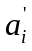表示第i层按了向上的键，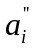表示第i层按了向下的键。

每个时刻可能的按键输入状态就有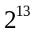种可能，直接建模明显过于复杂。为了达到简化电梯模型的目的，我们将电梯系统分为调度模块和运行模块。 其中调度模块的作用是读取用户输入和电梯运行状态，维护一个请求队列，同 时给出一个指令用以控制电梯的运行。运行模块的作用是读取调度模块的输出
指令， 控制电梯轿厢运行到下一个位置，同时将自身的状态报告给调度模块。

- 调度模块
输入：
用户的请求I（13个按钮）；电梯的运行状态
输出：
下一个需要处理的指令（即运行模块的下一个输入命令）

1.1各状态下的“按键映射表”
用户的请求向量I可以由“按键映射表”先得到一个相对的简化版:
 | F1 | H1 | L1 | F3 | H3 | L3 | F4 | H4 | L4 | F5 | H5 | L5 | F6
1 | 1 | X | 1 | 1 | X | 1 | 1 | X | 1 | 1 | X | 1 | 1
3 | 3 | 3 | X | 3 | X | 3 | 3 | X | 3 | 3 | X | 3 | 3
4 | 4 | 4 | X | 4 | 4 | X | 4 | X | 4 | 4 | X | 4 | 4
5 | 5 | 5 | X | 5 | 5 | X | 5 | 5 | X | 5 | X | 5 | 5
6 | 6 | 6 | X | 6 | 6 | X | 6 | 6 | X | 6 | 6 | X | 6
1’ | 1 | X | 1 | 1 | X | 1 | 1 | X | 1 | 1 | X | 1 | 1
3’ | 3 | 3 | X | 3 | X | X | 3 | X | X | 3 | X | X | 3
4’ | 4 | 4 | X | 4 | 4 | X | 4 | X | X | 4 | X | X | 4
5’ | 5 | 5 | X | 5 | 5 | X | 5 | 5 | X | 5 | X | X | 5
3’’ | 3 | X | X | 3 | X | 3 | 3 | X | 3 | 3 | X | 3 | 3
4’’ | 4 | X | X | 4 | X | X | 4 | X | 4 | 4 | X | 4 | 4
5’’ | 5 | X | X | 5 | X | X | 5 | X | X | 5 | X | 5 | 5
6’’ | 6 | 6 | X | 6 | 6 | X | 6 | 6 | X | 6 | 6 | X | 6

按键映射表
首先我们约定:
在每个按键状态I
1.如果电梯向上到达某一层x：
则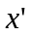和x在13位二进制数对应的位都被置为0
2.如果电梯向下到达某一层x：
则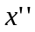和x在二进制数对应的位都被置为0

而对每一个状态,我们将最新的I中位值为1的请求与表1对应，得到一个中间输出集合，是{1，3，4，5，6}的子集，我们暂且称之为“可用请求子集”，用符号S表示.该子集的意思为，当前状态下，有哪些楼层的请求成立。然后，我们可以根据些较为显然的规则，从这一子集中选出一个元素作为DFA图中该状态下的输入 ，即选出一个最“容易实现”的楼层请求。

1.2 “可用请求子集”中选取状态输入的规则

我们将状态分为3类：向上运行的H类、向下运行的L类、停留的F类。
对于各类状态，规则如下：
1）H类：其S集必非空，输入为S集中的最小元素。
2）L类：其S集必非空，输入为S集中的最大元素。
3）F类：对于F类我们可以展开进一步的讨论。
我们的电梯模型中，F是存在两种情况的。一是F状态时，将该楼层以满足请求置0后，根据最新I得到的S为空集，即电梯停在该F状态，就此不动，等待新请求，然后根据新请求选出输入。另一种则是S非空，F向下一个H或L状态转移。
举个例子：
电梯已过3楼，上升到4楼前，又有人在3楼请求。
情况1：如果电梯除了上4楼的，还有人要去5楼之类的（即上文的S非空）。电梯显然不会搭理3楼的人，而是先让电梯内的人先获得服务。这个在状态转移图中就表示成F到H\L的瞬间转移（时间很短来不及相应其他人的请求）
情况2：如果电梯除了上4楼的，再也没人（即上文的S空）。电梯现在已经有足够时间在F状态“缓一缓”，于是它可以接受来自3楼的请求而转向L类。
这样一来，再总结一套适用于F的规则：
对F的上一状态（H或L）,根据其S集的元素个数|S|：
|S| >1, 上一状态为H，F态输入为S中的次小元素；上一状态为L，F态输入为S中的次大元素。
|S| =1，F态无请求，输入为F态下的第一个请求根据表1得到的数值 即为输入。
超载时，输入总为W，知道不超载，才考虑以上两种情况。

1.3总结
总之，我们通过用户的按钮、电梯当前的状态，总能输出一个驱动电梯工作的指令，指令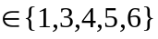，下面我们要通过这个指令和电梯当前的状态来确定电梯下一个状态。

- 运行模块

有了调度模块简单的指令（只有6中情况），运行模块的DFA非常简便，其设计如下：

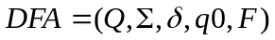

2.1符号描述
状态集Q
F1 | 静止在1层
H1 | 在第1层与第3层之间运行，方向向上
L1 | 在第1层与第3层之间运行，方向向下
F3 | 静止在3层
H3 | 在第3层与第4层之间运行，方向向上
L3 | 在第3层与第4层之间运行，方向向下
F4 | 静止在4层
H4 | 在第4层与第5层之间运行，方向向上
L4 | 在第4层与第5层之间运行，方向向下
F5 | 静止在5层
H5 | 在第5层与第6层之间运行，方向向上
L5 | 在第5层与第6层之间运行，方向向下
F6 | 静止在6层

2）输入字符集：
电梯运行模块的输入来自调度模块的输出，故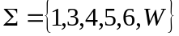
其中 1,3,4,5,6 均来自请求处理模块输出的控制指令，W 为超重信号输入.
3) 转移函数：见“2.2 DFA状态转移图”
4）开始状态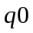:一般情况下，电梯都是从停在一层开始，q0=F1.
5) 接受状态集：可以认为停在某楼层的状态极为接受状态，即
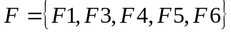

2.2 DFA状态转移图

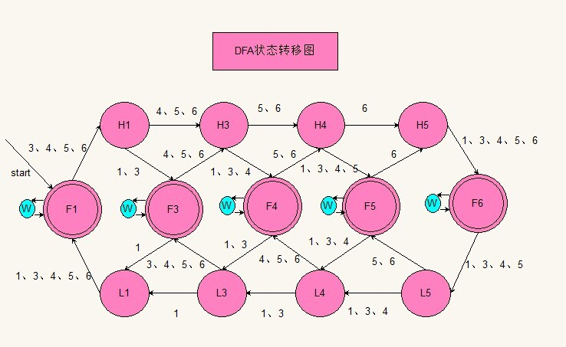

三，小组成员分工情况
周子怡：电梯的实地考察，DFA 的设计 ，评优答辩ppt的制作和上台答辩。
何天赋：电梯的实地考察，DFA 的设计 ,课程报告的撰写。
王英昊：电梯的实地考察，DFA相关表格绘制，DFA 的图形绘制。

